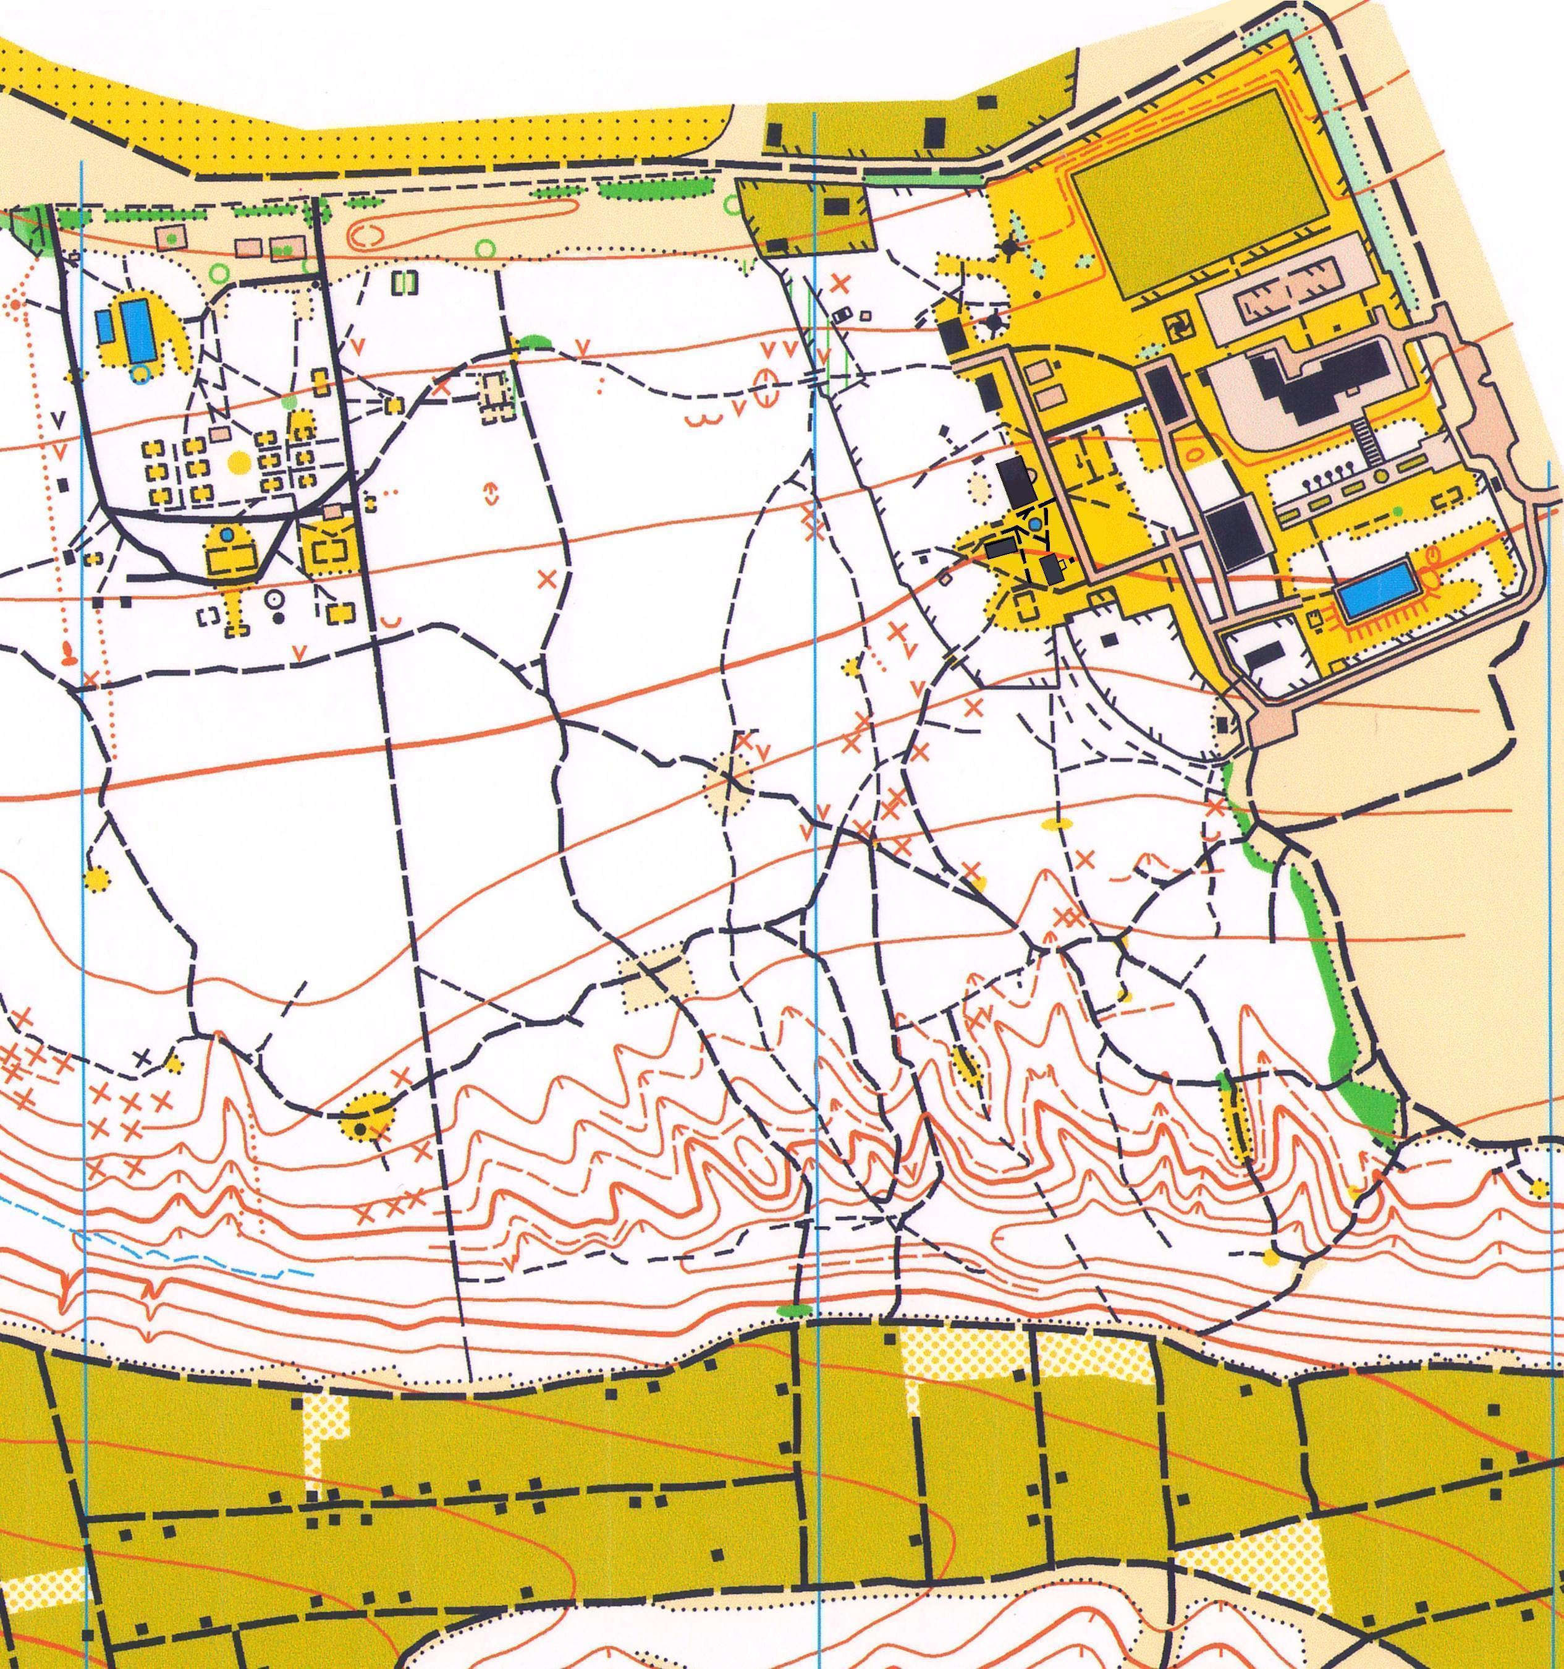

32
Открытые соревнования по спортивному ориентированию
«Твой выбор», посвященные Дню молодого избирателя
г. Губкин, СОК «Орленок»,
19 февраля 2012 года
1:4000
H 5 м

31
41

42

44
34

33
43
Результаты соревнований –
на сайте www.istoktur.narod.ru

Фамилия, имя участника | Класс | Время прохождения (мин., сек.)
Фамилия, имя участника | Класс | круга «нечетные КП» | всей дистанции
Попов Сергей | 8 А | 13:36 | 27:56
Титовский Василий | 6 А | 13:40 | 27:59

